Devoir de la semaine 09 dû le 19 novembre Nom : ___________________________
8 _____

vendredi
Trouve la valeur du côté manquant. N’oublie pas : chaque question vaut de 6 à 7 points. Tu dois montrer tout le travail, et toutes les mesures.
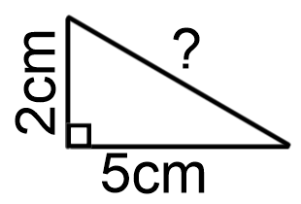

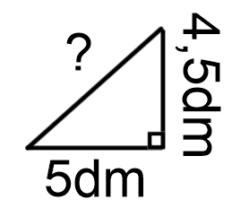

lundi
Trouve la valeur du côté manquant. N’oublie pas : chaque question vaut de 6 à 7 points. Tu dois montrer tout le travail, et toutes les mesures.
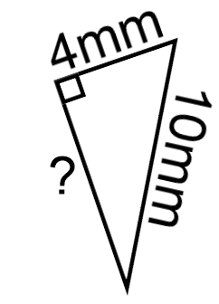

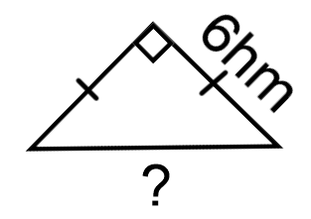

mardi
Fais les additions et soustractions suivantes. Montre tout ton travail.
a) 5$\frac{3}{4}$ - 4$\frac{7}{8}$ b) 6$\frac{4}{7}$ + 3$\frac{9}{14}$

c) 9$\frac{3}{5}$ - 3$\frac{14}{15}$ d) 5$\frac{7}{10}$ + 4$\frac{11}{12}$

mercredi
Regarde les nombres carrés que l’on utilise souvent. Entre quelles deux racines carrées se situent ces nombres?
Ex : $\sqrt{27}$ est un peu plus de 5, parce que la $\sqrt{25}$ est 5.
Ex : $\sqrt{98}$ est un peu moins de 10, parce que la $\sqrt{100}$ est 10.
$$\sqrt{17}$$
$$\sqrt{120}$$
$$\sqrt{50}$$
$$\sqrt{2}$$
$$\sqrt{10}$$
$$\sqrt{200}$$
$$\sqrt{623}$$
$$\sqrt{82}$$
Réponds à la question suivante. J’ai besoin de voir 3 choses : 1- l’équation; 2- le travail et 3- la phrase.
La mine d’or de Tau Tona, en Afrique du Sud, se trouve à environ 2 992m au-dessous du niveau de la mer. La Jeddah Tower, en Arabie Saoudite, se trouve à 1 001 m au-dessus du niveau de la mer. Trouve la différence d’altitude entre les deux endroits.

